计算机基本结构
计算网络分类是按照地里范围进行划分的，主要分为三种类型：
局域网：覆盖地里范围有限，适用于机关，校园，工厂等有限范围，一般情况下都在几千米左右;
具有较高的数据传输速度（10mbs~100Gbs）,低误码率的高质量数据传输环境;
一般属于一个单位所有，易于建立，维护与拓展;
城域网：覆盖一个城市的地里范围，介于广域网与局域网之间的一种高速网络。一般用来满足几十公里范围内的大量企业，机关，公司等的多个局域网互联要求;
广域网：广域网是最早出现的计算机网络，在结构上主要分为两种，一个是负责数据处理的主计算机，另外一个是负责数据通信处理的通信控制处理设备通行线路;
广域网是一种用来实现不同地区的局域网或城域网的互联，提供不同地区，城市和国家之间的计算机通信的远程计算机网，所覆盖的地里范围从几十里到几千公里。它们可以将不同地区的计算机系统互联，以达到资源共享的目的;
计算机网络的互联方式
用户计算机可以通过局域网方式，有线电视网（CATV），电话交换网（PSTN），无线城域网（WMAN）或无线局域网（WLAN）方式接入到作为地区级主干网的城域网。城域网又通过路由器与光纤接入到国家级或区域主干网的广域网。
路由器是进行各种网络互联的设备，即局域网与城域网，城域网与广域网，广域网与广域网的互联都通过路由器来实现的。
可以将网络想象成很多连接点的蜘蛛网。网络中每个连接点被视为一个节点，网络节点通常包括计算机，网络化外设或网络设备，连接到网络上的个人计算机有时称为工作站。其它种类的计算机，如大型机，超级计算机，服务器和掌上电脑等也能连接到局域网。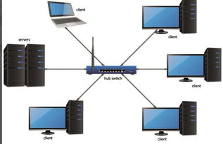

网络结构
在计算机网络中，把计算机、终端、通信处理机等设备抽象成点，把连接这些设备的通信线路抽象成线，并将由这些点和线所构成的拓扑称为网络拓扑结构。网络拓扑结构反映出网络的结构关系，它对于网络的性能、可靠性以及建设管理成本等都有着重要的影响，因此网络拓扑结构的设计在整个网络设计中占有十分重要的地位，在网络构建时，网络拓扑结构往往是首先要考虑的因素之一。
局域网与广域网的一个重要区别在于它们覆盖的地理范围。由于局域网设计的主要目标是覆盖一个公司、一所大学或一幢甚至几幢大楼的“有限的地理范围”，因此它在基本通信机制上选择了“共享介质”方式和“交换”方式。因此，局域网在传输介质的物理连接方式、介质访问控制方法上形成了自己的特点，在网络拓扑上主要有以下几种结构。

网络的拓扑结构分类
网络的拓扑结构是指网络中通信线路和站点（计算机或设备）的几何排列形式。
1.星型网络：各站点通过点到点的链路与中心站相连。特点是很容易在网络中增加新的站点，数据的安全性和优先级容易控制，易实现网络监控，但中心节点的故障会引起整个网络瘫痪。
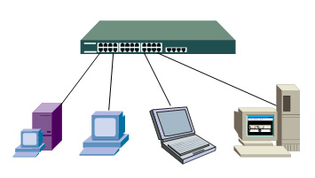
每个结点都由一条单独的通信线路与中心结点连结。 优点：结构简单、容易实现、便于管理，连接点的故障容易监测和排除。缺点：中心结点是全网络的可靠瓶颈，中心结点出现故障会导致网络的瘫痪。

2.环形网络：各站点通过通信介质连成一个封闭的环形。环形网容易安装和监控，但容量有限，网络建成后，难以增加新的站点。
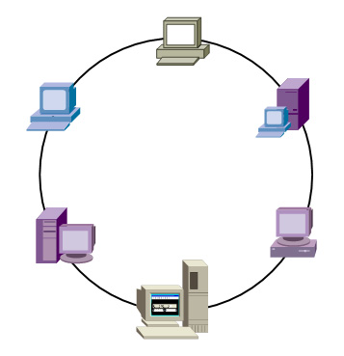

各结点通过通信线路组成闭合回路，环中数据只能单向传输。
优点：结构简单、容易实现，适合使用光纤，传输距离远，传输延迟确定。
缺点: 环网中的每个结点均成为网络可靠性的瓶颈，任意结点出现故障都会造成网络瘫痪，另外故障诊断也较困难。最著名的环形拓扑结构网络是令牌环网（Token Ring）
3.总线型网络：网络中所有的站点共享一条数据通道。总线型网络安装简单方便，需要铺设的电缆最短，成本低，某个站点的故障一般不会影响整个网络。但介质的故障会导致网络瘫痪，总线网安全性低，监控比较困难，增加新站点也不如星型网容易。
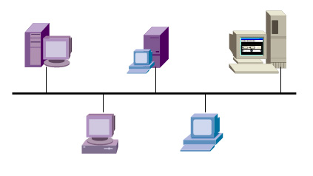
是将网络中的所有设备通过相应的硬件接口直接连接到公共总线上，结点之间按广播方式通信，一个结点发出的信息，总线上的其它结点均可“收听”到。
优点：结构简单、布线容易、可靠性较高，易于扩充，是局域网常采用的拓扑结构。
缺点：所有的数据都需经过总线传送，总线成为整个网络的瓶颈；出现故障诊断较为困难。最著名的总线拓扑结构是以太网（Ethernet）。

树型网、簇星型网、网状网等其他类型拓扑结构的网络都是以上述三种拓扑结构为基础的。

④ 树型拓扑结构
是一种层次结构，结点按层次连结，信息交换主要在上下结点之间进行，相邻结点或同层结点之间一般不进行数据交换。优点：连结简单，维护方便，适用于汇集信息的应用要求。缺点：资源共享能力较低，可靠性不高，任何一个工作站或链路的故障都会影响整个网络的运行。
⑤ 网状拓扑结构
又称作无规则结构，结点之间的联结是任意的，没有规律。优点：系统可靠性高，比较容易扩展，但是结构复杂，每一结点都与多点进行连结，因此必须采用路由算法和流量控制方法。目前广域网基本上采用网状拓扑结构。

蜂窝拓扑结构是无线局域网中常用的结构。它以无线传输介质（微波、卫星、红外等）点到点和多点传输为特征，是一种无线网，适用于城市网、校园网、企业网。

将两种或几种网络拓扑结构混合起来构成的一种网络拓扑结构称为混合型拓扑结构（也有的称之为杂合型结构）。
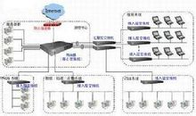网络拓扑结构
这种网络拓扑结构是由星型结构和总线型结构的网络结合在一起的网络结构，这样的拓扑结构更能满足较大网络的拓展，解决星型网络在传输距离上的局限，而同时又解决了总线型网络在连接用户数量的限制。这种网络拓扑结构同时兼顾了星型网与总线型网络的优点，在缺点方面得到了一定的弥补。
这种网络拓扑结构主要用于较大型的局域网中，如果一个单位有几栋在地理位置上分布较远（当然是同一小区中），如果单纯用星型网来组整个公司的局域网，因受到星型网传输介质--双绞线的单段传输距离（100m）的限制很难成功；如果单纯采用总线型结构来布线则很难承受公司的计算机网络规模的需求。结合这两种拓扑结构，在同一栋楼层我们采用双绞线的星型结构，而不同楼层我们采用同轴电缆的总线型结构，而在楼与楼之间我们也必须采用总线型，传输介质当然要视楼与楼之间的距离，如果距离较近（500m以内）我们可以采用粗同轴电缆来作传输介质，如果在180m之内还可以采用细同轴电缆来作传输介质。但是如果超过500m我们只有采用光缆或者粗缆加中继器来满足了。这种布线方式就是我们常见的综合布线方式。

无线电通信编辑
传输线系统除同轴电缆、双绞线、和光纤外，还有一种手段是根本不使用导线，这就是无线电通信，无线电通信利用电磁波或光波来传输信息，利用它不用敷设缆线就可以把网络连接起来。无线电通信包括两个独特的网络：移动网络和无线LAN网络。利用LAN网，机器可以通过发射机和接收机连接起来；利用移动网，机器可以通过蜂窝式通信系统连接起来，该通信系统由无线电通信部门提供。
网络可采用以太网的结构,物理上由服务器，路由器，工作站，操作终端通过集线器形成星型结构共同构成局域网。
以太网（Ethernet）
以太网技术最初进展来自于施乐帕洛阿尔托研究中心的许多先锋技术项目中的一个。人们通常认为以太网发明于 1973年，当年 罗伯特·梅特卡夫(Robert Metcalfe）给他PARC的老板写了一篇有关以太网潜力的备忘录。但是梅特卡夫本人认为以太网是之后几年才出现的。在 1976年，梅特卡夫和他的助手David Boggs发表了一篇名为《以太网：局域计算机网络的分布式包 交换技术》的文章。1977年底，梅特卡夫和他的合作者获得了“具有 冲突检测的多点数据通信系统”的专利。多点传输系统被称为CSMA/CD（带冲突检测的 载波侦听多路访问），从此标志以太网的诞生。
以太网(Ethernet)指的是由 Xerox公司创建并由Xerox、Intel和 DEC公司联合开发的基带局域网规范，通用的以太网标准于1980年9月30日出台，是当今现有局域网采用的最通用的通信协议标准
以太网访问特征
共享介质信道，公平的保障信道上的工作站均能控制信道发送数据;
公平竞争性介质访问方法;
但只能允许一台设备发送数据，如想要别的设备发送数据需等待上一台设备发送完成；
在信道上的设备都能接受到数据，但处理方式不同，除了指定的设备，其它设备会默认丢弃；
以太网协议工作原理
多路访问
网络上所有工作站共享数据信道，并且以广播方式发送；
即可以访问信道上任何一个节点，就叫多路访问；
以太网标准
开始以太网只有10Mbps的 吞吐量，使用的是带有 冲突检测的 载波侦听多路访问（ CSMA/CD，Carrier Sense Multiple Access/Collision Detection）的访问控制方法。这种早期的10Mbps以太网称之为标准以太网，以太网可以使用粗 同轴电缆、细同轴电缆、 非屏蔽双绞线、屏蔽双绞线和光纤等多种 传输介质进行连接。并且在 IEEE 802.3标准中，为不同的 传输介质制定了不同的 物理层标准，在这些标准中前面的数字表示传输速度，单位是“Mbps”，最后的一个数字表示单段 网线长度（基准单位是100m），Base表示“基带”的意思，Broad代表“ 宽带”。

